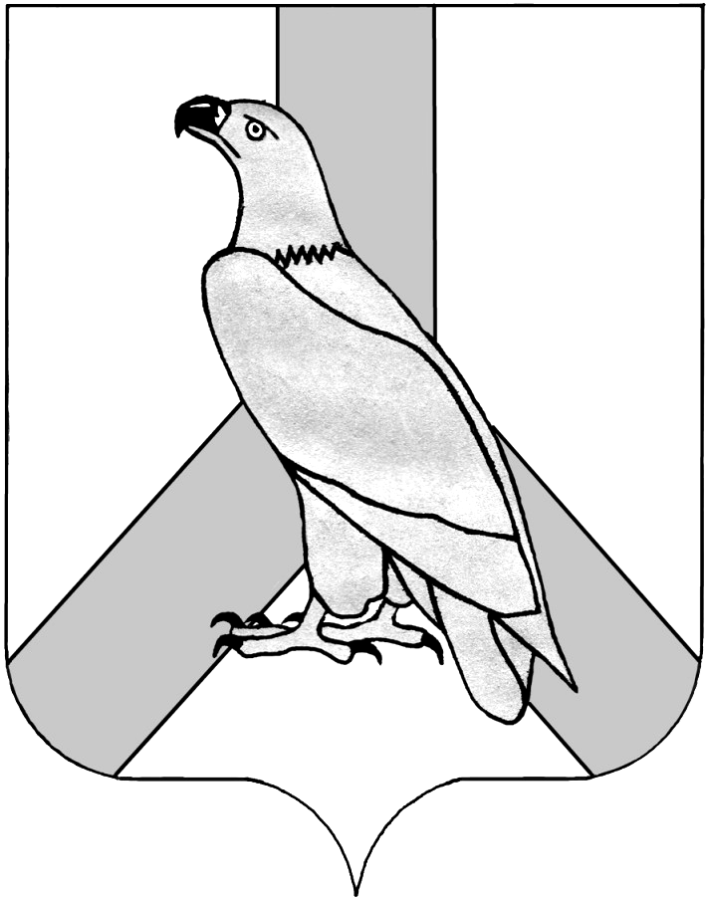
АДМИНИСТРАЦИЯ
ДАЛЬНЕРЕЧЕНСКОГО ГОРОДСКОГО ОКРУГА
ПРИМОРСКОГО КРАЯ

ПОСТАНОВЛЕНИЕ

24 марта 2016года г. Дальнереченск № 213

О проведении мероприятий к Всемирному дню охраны труда на территории Дальнереченского городского округа

В целях реализации государственной политики в области охраны труда, профилактики производственного травматизма в организациях муниципального образования, руководствуясь Законом Приморского края от 09 ноября 2007г. № 153-КЗ «О наделении органов местного самоуправления отдельными государственными полномочиями по государственному управлению охраной труда», Уставом Дальнереченского городского округа, администрация Дальнереченского городского округа

ПОСТАНОВЛЯЕТ:
1. Провести мероприятия к Всемирному дню охраны труда на территории Дальнереченского городского округа в 2016 году, согласно утвержденного плана (приложение №1).
2. Рекомендовать руководителям организаций независимо от организационно-правовых форм собственности:
2.1. Принять участие в мероприятиях, разработать и организовать проведение собственных мероприятий, направленных на создание здоровых и безопасных условий труда работников.
2.2. Провести дни охраны труда в подразделениях с последующей оценкой и анализом состояния условий и охраны труда на рабочих местах.
2.3. Организовать проведение мероприятий, посвященных Всемирному дню Охраны труда в 2016 году по теме: «Стресс на рабочем месте: коллективный вызов» (приложение №2).
2.4. В срок до 30 апреля 2015 года предоставить в администрацию Дальнереченского городского округа информацию о проведённых мероприятиях, согласно форме (приложение № 3).
3. Отделу муниципальной службы, кадров и делопроизводства администрации Дальнереченского городского округа, разместить данное постановление на официальном Интернет-сайте Дальнереченского городского округа.

Глава администрации
Дальнереченского городского округа С.И.Васильев

Приложение № 1

УТВЕРЖДЕН
постановлением администрации Дальнереченского городского округа от « 24 » марта 2016 № _213_

ПЛАН
мероприятий по проведению Всемирного дня охраны труда
на территории Дальнереченского городского округа в 2016 году

№ п/п | Мероприятия | Дата  проведения | Ответственный  исполнитель
1 | 2 | 3 | 4
1. | Разработать рекомендации по проведению Всемирного дня охраны труда среди организаций, предприятий, учреждений и индивидуальных предпринимателей города, данную информацию разместить на Интернет-сайте Дальнереченского городского округа | до 1 апреля | Глав.специалист по государственному управлению охраной труда
2. | Информирование работодателей городского округа о проведении Всемирного дня охраны труда | до 1 апреля | Глав.специалист по государственному управлению охраной труда
3. | Провести месячник по охране труда в организациях всех форм собственности на территории Дальнереченского городского округа, посвященного Всемирному дню охраны труда. | до 28 апреля | Глав.специалист по государственному управлению охраной труда, руководители, специалисты по ОТ
4. | Провести совместную работу, посвященную Всемирному дню охраны труда, с руководителями организаций различных форм собственности по проведению семинаров, выставок, конкурсов, оформлению кабинетов, уголков, стендов охраны труда, выступлений специалистов по охране труда перед трудовыми коллективами. | до 28 апреля | Глав. специалист по госуд. управлению охраной труда, руководители предприятий, специалисты по ОТ
5. | Принять участие в проводимых мероприятиях на предприятиях, посвященных Всемирному дню охраны труда | апрель | Глав.специалист по госуд. управлению охраной труда, руководители предприятий, специалисты по ОТ
6. | По мере проведения мероприятий посвященных Всемирному дню охраны труда, информацию размещать в СМИ, на Интернет-сайте Дальнереченского городского округа. | до 06 мая | Глав. специалист по государственному управлению охраной труда

Приложение № 2

к постановлению администрации Дальнереченского городского округа
от « 24 » марта 2016 № 213

Рекомендуемые мероприятия для проведения в организациях

Дальнереченского городского округа Всемирного дня охраны труда

Данные рекомендуемые мероприятия должны быть направлены на усиление внимания к проблемам безопасности на производстве, улучшению информированности работников о существующих производственных рисках, способах защиты от них, повышению их сознательного отношения к собственной безопасности:
1. Утвердить планы по проведению Всемирного дня охраны труда.
2. Организовать разъяснение работникам основных положений Трудового кодекса Российской Федерации, приказов Министерства здравоохранения и социальной политики Российской Федерации, других государственных актов в области охраны труда.
3. Провести в организациях «Час охраны труда», «День охраны труда», «Декаду охраны труда», «Декаду безопасности», «Дни консультаций по вопросам охраны труда».
4. Провести внутренний аудит наличия документации по охране труда.
5. Подготовить информационно-аналитические материалы о фактическом состоянии охраны труда в организации, уровне финансирования мероприятий по охране труда, уровне и причинах травматизма.
6. Провести комплексные и целевые обследования состояния условий и охраны труда на рабочих местах, внеплановые проверки с участием уполномоченных (доверенных) лиц по охране труда в каждом подразделении по следующим вопросам:
- состояние и использование санитарно-бытовых помещений и санитарно-гигиенических устройств;
- обеспечения работников специальной одеждой, специальной обувью и другими средствами индивидуальной защиты и правильность их применения;
- организация хранения, выдачи, стирки, химической чистки, сушки и ремонта специальной одежды, специальной обуви и других средств индивидуальной и коллективной защиты;
- правильному предоставлению компенсаций за работу с вредными условиями труда;
- организация обучения безопасным методам и приемам выполнения работ, проведения своевременного и качественного инструктажа работников по охране труда;
- выполнение мер по устранению причин, вызвавших несчастный случай на производстве, выполнение предписаний органов государственного надзора и контроля за соблюдением требований охраны труда, других мероприятий по созданию безопасных условий труда;
- наличия и комплектации аптечек доврачебной помощи медикаментами и перевязочными материалами.
7. Организовать выставки нормативной и специальной литературы по охране труда.
8. Организовать выпуск агитационной информации на тему: «Стресс на рабочем месте: коллективный вызов».
9. Оформить стенды по охране труда.
10. Провести акцию «Вопрос-ответ» с предложениями по улучшению условий и охраны труда конкретно на своих рабочих местах, участках, организации в целом.
11. Организовывать благоустройство прилегающих территорий.

ФОРМА
Приложение № 3
к постановлению администрации Дальнереченского городского округа
от « 24 » марта 2016 № 213

ИНФОРМАЦИЯ
о мероприятиях по проведению Всемирного дня охраны
труда на территории Дальнереченского городского округа в 2015 году

в_____________________________________________________________
(наименование организации)

№ п/п | Наименование мероприятия | Количественный показатель
1. | Количество мероприятий, проведенных в рамках месячника охраны труда, всего  в том числе:
1.1. | - Дни по охране труда;
1.2. | - общие собрания;
1.3. | - лекции, беседы;
2. | Количество работников, прошедших обучение по охране труда и проверку знаний требований охраны труда
3. | Количество мероприятий по охране труда, предусмотренных в планах работы по улучшению условий и охраны труда на 2016
4. | Количество приобретенного и установленного оборудования, улучшающего условия труда работников*
5. | Количество человек, охваченных проведением мероприятий

* - указать наименование приобретенного оборудования
Какие дополнительно мероприятия проводились в организациях в рамках месячника охраны труда:
____________________________________________________________________________________________________________________________________
____________________________________________________________________________________________________________________________________
__________________________________________________________________

Руководитель организации _________________________________________
(подпись, дата)

